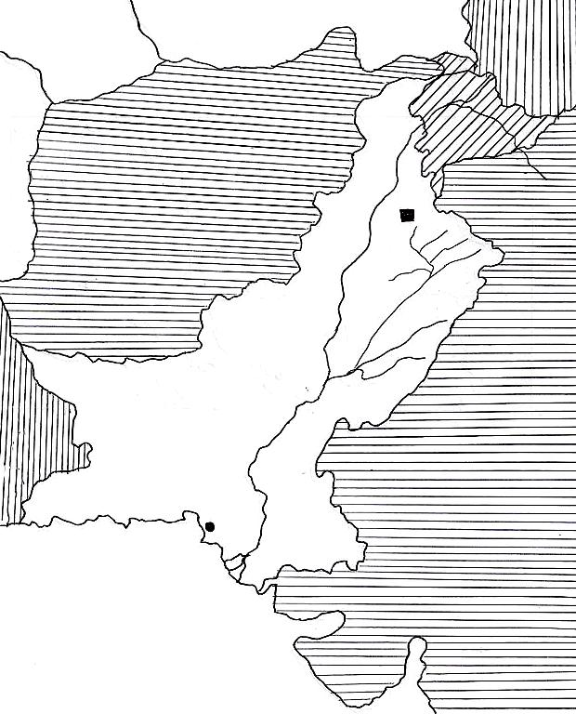

اسلام اباد – حيدر اباد – حوض السند- المرتفعات الشمالية -هضبة بلوخستان – سهول البنجاب – كراتشي – بيشاور -

